
НЕГОСУДАРСТВЕННОЕ ОБРАЗОВАТЕЛЬНОЕ ЧАСТНОЕ УЧРЕЖДЕНИЕ ВЫСШЕГО ОБРАЗОВАНИЯ «МОСКОВСКИЙ ФИНАНСОВО-ПРОМЫШЛЕННЫЙ УНИВЕРСИТЕТ “СИНЕРГИЯ”»

Факультет/Институт |  | Информационных технологий
 |  | (наименование факультета/ Института)
Направление/специальность |  | Информационные технологии и программирование
подготовки: |  | (код и наименование направления /специальности подготовки)
Форма обучения: |  | Очная
 |  | (очная, очно-заочная, заочная)

Отчет по практической работе № 4
на тему |  | Настройки доступа к репозиторию
 |  | (наименование темы)
по дисциплине |  |  |  | Моделирование и анализ программного обеспечения
 |  |  |  | (наименование дисциплины)

Обучающийся |  | Овчинников Игорь Александрович
 |  | (ФИО) |  | (подпись)
Группа |  | ДКИП-482

Преподаватель |  | Кикоть А.В.
 |  | (ФИО) |  | (подпись)

Москва 2025 г.
Лабораторный практикум 4

Лабораторная работа №4 Настройки доступа к репозиторию

Этапы выполнения индивидуальной работы (Работа в Git):
1. Создать три репозитория
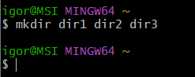
2. Добавить документы в репозитории.
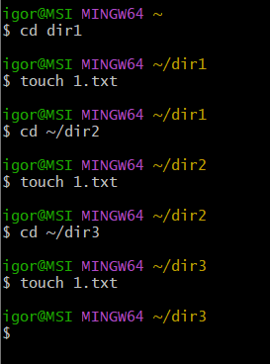
3. Произвести три изменения в репозиториях, сделать коммит для каждого.
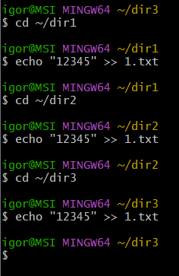
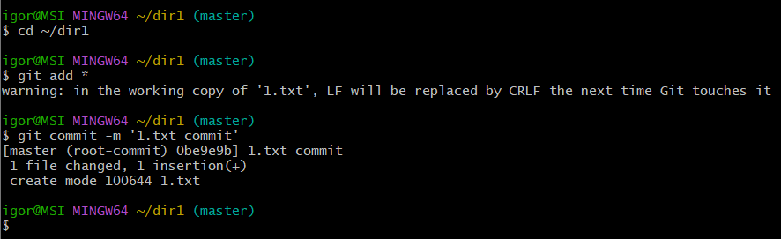
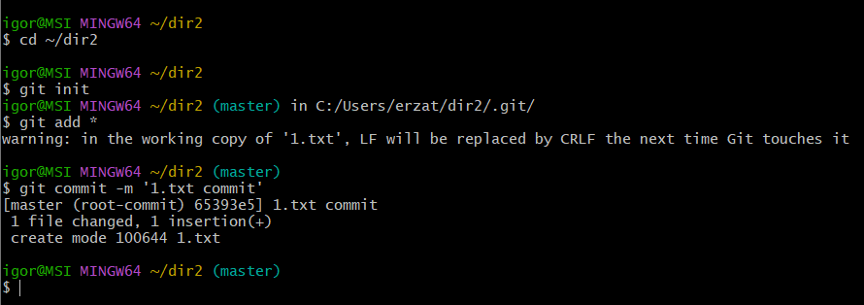
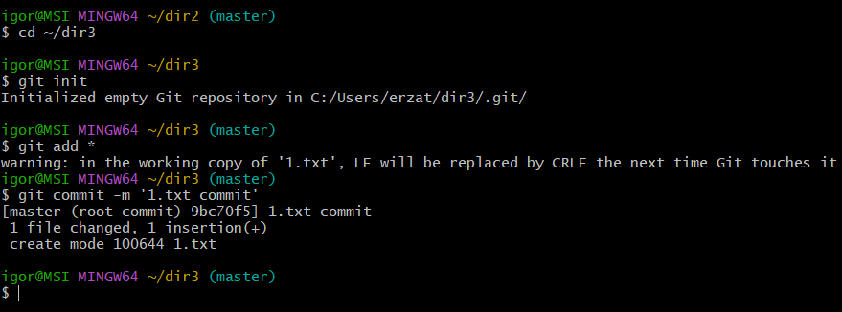
4. Проверить статус каждого репозитория.
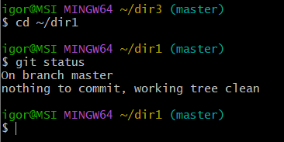
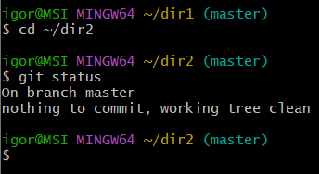
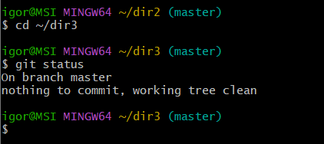
5. Просмотр истории действий минимум тремя способами.
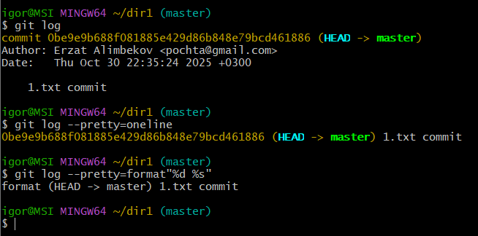
6. Произвести откат последнего действия в каждом репозитории.
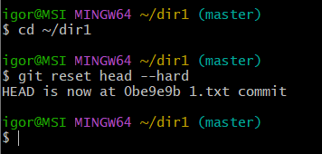
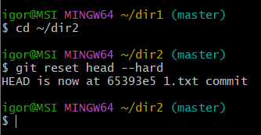
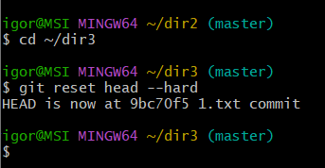
7. Создать дополнительную ветку «User» в каждом репозитории и перейти в неё.
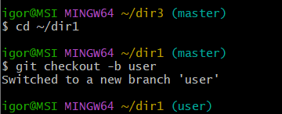
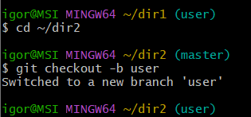
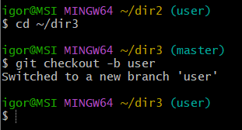
8. Произвести изменения в ветке «User».
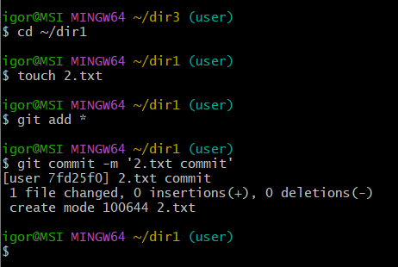
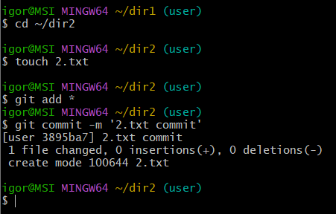
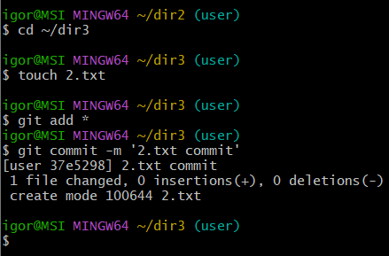
9. Объединить ветки «Master» и «User».
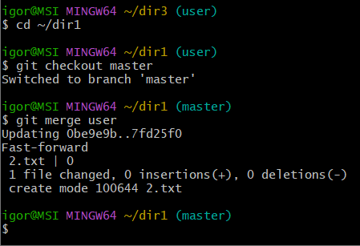
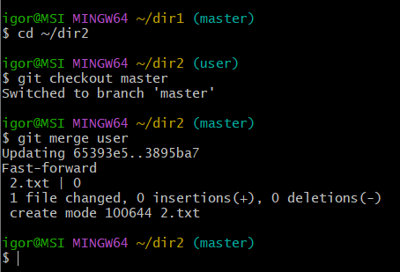
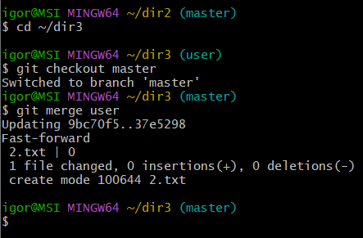
10. Разрешить возможный конфликт*.
11. Произвести клонирование каждого репозитория.
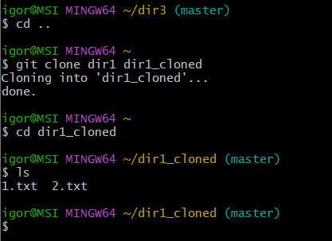
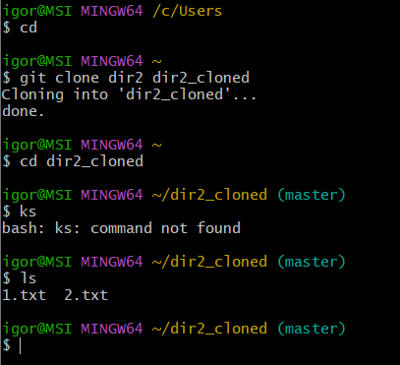
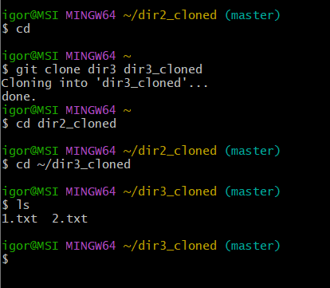
12. Отправить все изменения в удаленный репозиторий
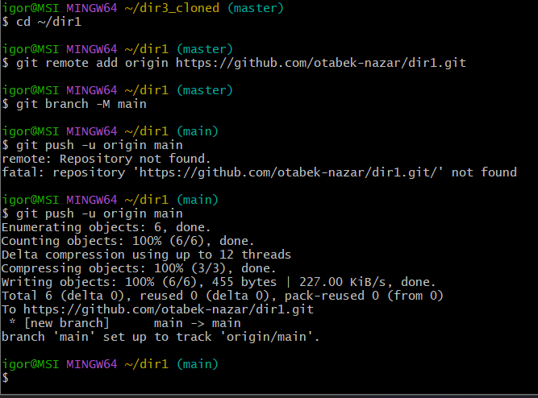
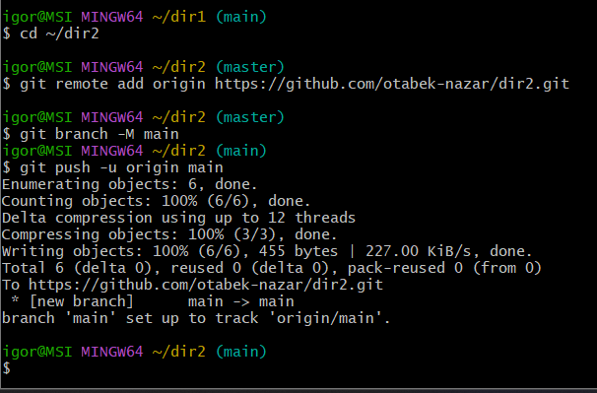
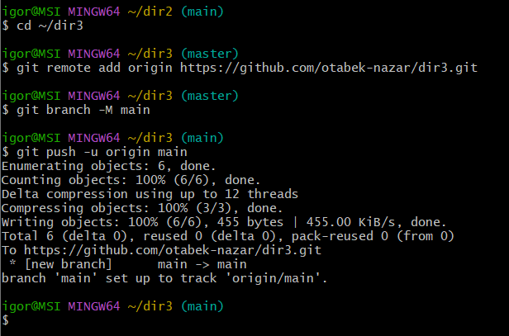

Часть 2
Этапы выполнения работы:
1) Переходим на веб ресурс:
https://learngitbranching.js.org/?locale=ru_RU
2) Решаем все задачи здесь:
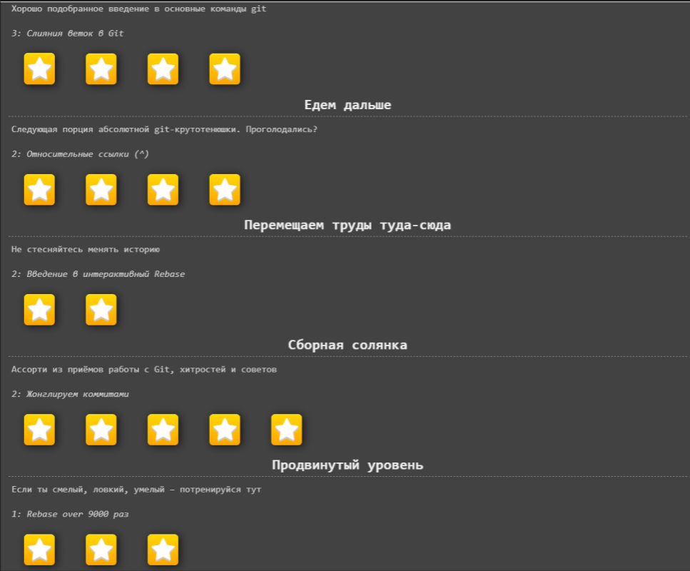
Рисунок 1. Задания гит «Основы»
3) Решаем 8 задач здесь
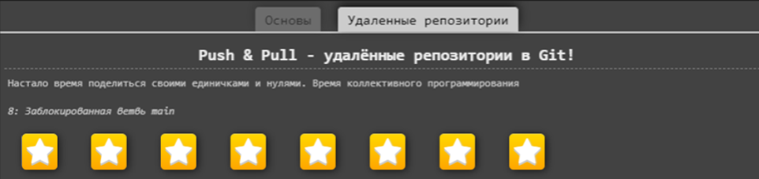
Рисунок 2. Задания гит «Удаленные репозитории»
Вывод: в ходе работы был использован Git Bash и GitHub для работы с репозиториями, также были изучены основы и решены задачи на предоставленном ресурсе

